Je kunt algoritmes gebruiken om dingen te beschrijven die mensen iedere dag doen. In deze
opdracht maken we een algoritme waarmee we elkaar helpen om een papieren vliegtuigje
te maken.
Unplugged
Naam: Datum:

Algoritmes in het dagelijks leven
Werkblad papieren vliegtuig
Knip hieronder de stappen voor het maken van een vliegtuig uit. Plak alleen de zes juiste stappen in de goede volgorde op een leeg vel papier. Ruil jouw uiteindelijke algoritme met iemand anders zodat die het kan gebruiken om een papieren vliegtuigje te maken dat ook écht kan vliegen!

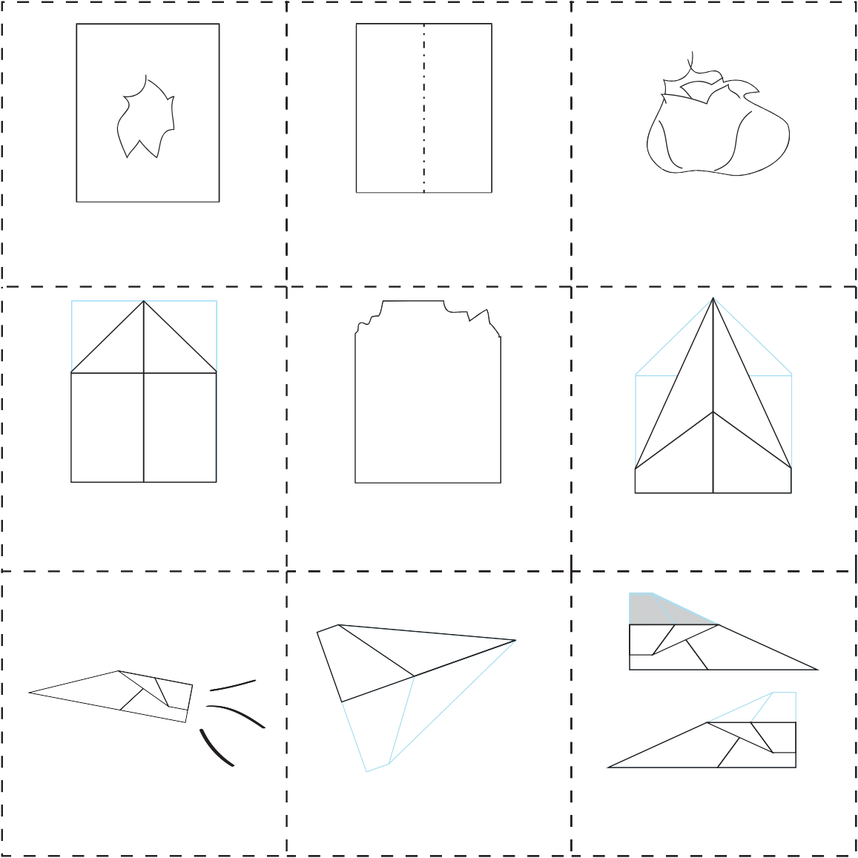

NEEM EEN VEL PAPIER EN KNIP HET MIDDEN ERUIT
VOUW EEN VEL PAPIER IN HET MIDDEN DUBBEL
VERKREUKEL EEN
VEL PAPIER

VOUW DE BOVENSTE HOEKEN NAAR HET MIDDEN
SCHEUR DE HOEKEN VAN EEN VEL PAPIER
VOUW DE ZIJDEN MET DE HOEKEN NAAR HET MIDDEN

GOOI MET HET VLIEGTUIG
VOUW HET PAPIER VOUW DE ZIJKANTEN
WEER DUBBEL NAAR BENEDEN

Revisie 141119.1a

